Standpunten - Drinkwater & Landbouw en Natuur

Mestbeleid en 6e Actieprogramma Nitraatrichtlijn
04-04-2017
Overbemesting is een actueel en omvangrijk probleem
Uit het rapport De gevolgen van mestgebruik voor drinkwaterwinning van KWR (2016), blijkt dat bemesting tussen 2000 en 2015 in 86 grondwaterwinningen heeft geleid tot normoverschrijdingen van nitraat, hardheid, sulfaat en nikkel. In 40 grondwaterbeschermingsgebieden is de nitraatconcentratie in het ondiepe grondwater in 2026-2030 naar verwachting hoger dan 40 mg/l, volgens onderzoek van RIVM naar de effecten van het landelijk mestbeleid (2017). Overbemesting is een actueel en omvangrijk probleem voor drinkwaterbedrijven, met name bij kwetsbare grondwaterwinningen in agrarische gebieden op de uitspoelingsgevoelige zandgronden van de zuidelijke en oostelijke provincies.
Nitraatnorm moet gelden voor intrekgebieden
De huidige maatregelen zijn erop gericht om ervoor te zorgen dat de gemiddelde nitraatconcentratie in het ondiepe grondwater in een regio de norm niet overschrijdt. Met deze manier van toetsing zijn er grote verschillen mogelijk in de nitraatconcentraties binnen elke regio. De onderzoeken van KWR en RIVM tonen aan dat het huidige mestbeleid onvoldoende is om een goede grondwaterkwaliteit in de gebieden rond drinkwaterwinningen te realiseren. Het is daarom van belang om de nitraatnorm specifiek te laten gelden voor intrekgebieden van grondwaterwinningen voor drinkwaterproductie.
De nitraatnorm van 50 mg/l gemiddeld voor het ondiepe grondwater moet specifiek gelden voor intrekgebieden van grondwaterwinningen voor drinkwaterproductie.
Generieke maatregelen nodig in grondwaterbeschermings-gebieden
Er zijn generieke maatregelen nodig om de waterkwaliteitsdoelen in het ondiepe grondwater van de grondwaterbeschermingsgebieden te bereiken. Om in alle gebieden de KRW doelen te kunnen halen is er inzet nodig om de achteruitgang van waterkwaliteit te voorkomen en op termijn een zodanige verbetering van de waterkwaliteit te realiseren dat de zuiveringsinspanning om drinkwater te produceren kan worden verlaagd. In de gebieden waar nitraat- en KRW normen nu en op termijn overschreden (dreigen te) worden, zijn extra maatregelen nodig om normoverschrijdingen voor alle stoffen gerelateerd aan mestgift weg te nemen: voor nitraat, zware metalen, sulfaat en hardheid.
Neem generieke maatregelen op in het 6e actieprogramma Nitraatrichtlijn gericht op grondwaterbeschermingsgebieden met als doel:
a) In alle gebieden de KRW doelen te kunnen halen, d.w.z. geen achteruitgang en op termijn verbetering van de waterkwaliteit
b) In de 40 grondwaterbeschermingsgebieden waar nitraat- en KRW normen in het ondiepe grondwater overschreden (dreigen te) worden, de normoverschrijdingen van alle stoffen gerelateerd aan mestgift wegnemen
Maatregelen in 6e actieprogramma Nitraatrichtlijn
De maatregelen in het 6e actieprogramma Nitraatrichtlijn moeten een combinatie zijn van dwingende/verplichte en stimulerende/vrijwillige maatregelen. Maatregelen waarvan in de praktijk is gebleken dat ze effectief zijn om de waterkwaliteit te verbeteren moeten verplicht gesteld worden. In aanvulling hierop kunnen samenwerkingsprojecten tussen drinkwaterbedrijven en de landbouw gebruikt worden om te experimenteren met innovatieve maatregelen om negatieve effecten van mestgift op waterkwaliteit te verminderen. Breed toepasbare maatregelen, zoals precisiebemesting, realiseren van evenwichtsbemesting, beter bodembeheer en telen van groenbemesters of vanggewassen, moeten in de 40 gebieden met (dreigende) normoverschrijdingen aangevuld worden met extra inzet, zoals een verbod op uitspoelingsgevoelige gewassen of realiseren van een aantoonbaar positieve organische stofbalans.
Hoewel de maatregelen gebiedsgericht zijn (focus op de grondwaterbeschermingsgebieden) is het belangrijk dat het Rijk de regie houdt en de regio ondersteunt met landelijk beleid en mogelijkheden tot ​financiering.

Nieuws

Rondetafelgesprek mestfraude Tweede Kamer
27-06-2017
​Op 22 juni vond een rondetafelgesprek plaats in de Tweede Kamer over het huidige en toekomstige mestbeleid en mestfraude. Wetenschappers, deskundigen, toezichthouders, overheden en belangenorganisaties konden hun standpunten toelichten over mestbeleid en mogelijke mestfraude.
6e actieprogramma Nitraatrichtlijn
Vewin was uitgenodigd om te spreken, Arjen Frentz (plaatsvervangend directeur Vewin) lichtte de problemen toe die drinkwaterbedrijven ondervinden door uitspoeling van stoffen uit mest naar de bodem en het grondwater. Hij gaf aan dat het mestbeleid moet veranderen om de negatieve effecten van overbemesting - legaal of illegaal - voor de kwaliteit van drinkwaterbronnen tegen te gaan. Hij gaf aan wat volgens Vewin in het 6e actieprogramma Nitraatrichtlijn opgenomen zou moeten worden:
· De maximale toegestane hoeveelheid nitraat in ondiep grondwater van 50 mg per liter moet specifiek gelden voor intrekgebieden van grondwaterwinningen voor drinkwaterproductie.
· Concrete maatregelen om de waterkwaliteitsdoelen in het grondwater te halen in grondwaterbeschermingsgebieden.
· Een nationaal kader als basis voor regionaal maatwerk waarbij verplichte en vrijwillige maatregelen worden vastgelegd en adequate handhaving zich richt op grondwaterbeschermingsgebieden.
Sluiten van winningen is noodgreep
Vewin werd gevraagd wat doorgaan op de huidige manier betekent voor de drinkwaterproductie. Ook kreeg Vewin de vraag of ze verwacht dat in steeds meer provincies winningen voor drinkwaterproductie aangepast of gesloten moeten worden vanwege kwaliteitsproblemen gerelateerd aan mestgift, net als in de afgelopen jaren met name in Brabant heeft plaatsgevonden. Vewin heeft aangegeven dat doorgaan met het huidige beleid betekent dat de grondwaterkwaliteit niet verbetert en de kosten voor drinkwaterproductie oplopen. Frentz toonde een kaartje met daarop alle grondwaterwinningen voor drinkwaterproductie waar normoverschrijdingen van mestgerelateerde stoffen zijn waargenomen of die zelfs aangepast of gesloten moesten worden vanwege deze stoffen. Aanpassing of sluiting van winningen als oplossing voor waterkwaliteitsproblemen zou volgens Vewin niet nodig moeten zijn.
Het Algemeen Overleg in de Tweede Kamer over het 6e actieprogramma Nitraatrichtlijn van donderdag 29 juni is uitgesteld tot na het Kamerreces. De Kamerleden hebben aangegeven dat behandeling wat hen betreft nog niet aan de orde is omdat het actieprogramma nog niet beschikbaar is en een aantal cijfers - waarop het actieprogramma mede gebaseerd zal zijn - nog niet bekend is. Vewin blijft de komende weken betrokken bij de verdere invulling van het 6e actieprogramma door het ministerie van Economische Zaken.
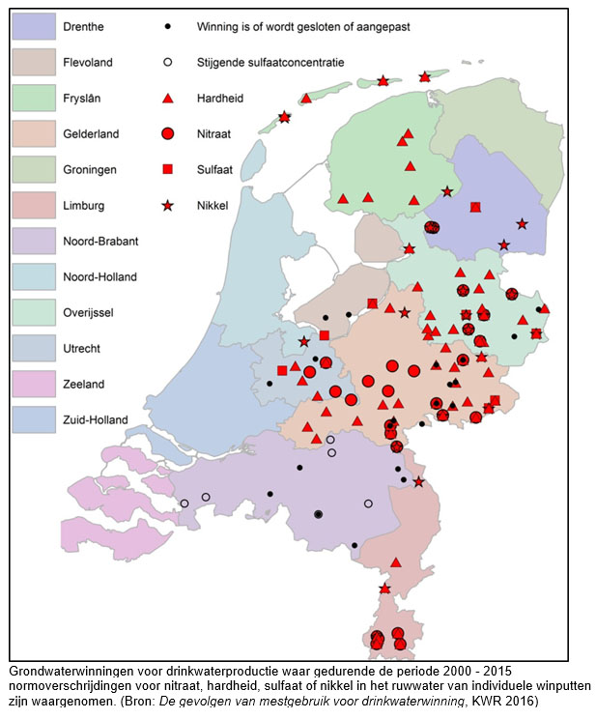
Lees het Vewin-standpunt 6e actieprogramma Nitraatrichtlijn
Lees het artikel in Waterspiegel Verplaatsen van winningen is noodgreep

Nieuws
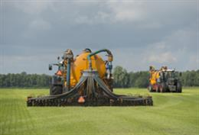

Mestbeleid ontoereikend voor oplossen mestproblemen waterwinning voor drinkwater
31-03-2017
Het Planbureau voor de Leefomgeving (PBL) heeft het rapport Evaluatie Meststoffenwet 2016 uitgebracht. Conclusie van het PBL is dat het meststoffenbeleid effect heeft, maar het mestprobleem niet oplost. Vewin ziet de evaluatie als een ondersteuning van haar standpunt dat het huidige mestbeleid niet toereikend is om de mestproblematiek die drinkwaterbedrijven in het oosten en zuiden in het grondwater ondervinden beheersbaar te maken.
Extra maatregelen nodig
Overbemesting is een actueel en omvangrijk probleem voor drinkwaterbedrijven, met name bij kwetsbare grondwaterwinningen in agrarische gebieden op de uitspoelingsgevoelige zandgronden van de zuidelijke en oostelijke provincies. In 40 grondwaterbeschermingsgebieden zal de nitraatconcentratie in het ondiepe grondwater in 2026-2030 naar verwachting hoger zijn dan 40 mg/l, volgens onderzoek van RIVM naar de effecten van het landelijk mestbeleid (2017).
Er zijn volgens Vewin maatregelen nodig om de waterkwaliteitsdoelen in het ondiepe grondwater van de grondwaterbeschermingsgebieden te bereiken. Concreet gaat het dan om het voorkomen van de achteruitgang van waterkwaliteit. Op termijn dient de waterkwaliteit zodanig te verbeteren, dat de zuiveringsinspanning om drinkwater te produceren kan worden verlaagd. In de gebieden waar normen nu en op termijn overschreden (dreigen te) worden zijn extra maatregelen nodig. Het gaat dan om maatregelen die normoverschrijdingen voor alle stoffen gerelateerd aan mestgift weg kunnen nemen: voor nitraat, zware metalen, sulfaat en hardheid.
Kijken naar gemiddelden is ongeschikt voor waterwingebieden
Het PBL schrijft in de evaluatie dat de nitraatnorm van 50 mg/l in het ondiepe grondwater op dit moment gemiddeld bijna gehaald wordt. Echter in het zuidelijk zandgebied is er gemiddeld nog een grote overschrijding van 30 milligram nitraat per liter. Voor 2027 is berekend dat bij ongewijzigd beleid de daling van de nitraatconcentratie in het zuidelijk zandgebied onvoldoende is om de nitraatnorm van 50 mg/l te halen. De verwachting van het PBL is dat het mogelijk is om hier op termijn wel gemiddeld te kunnen voldoen aan de nitraatnorm als er extra maatregelen genomen worden. Denk hierbij aan efficiëntere bemesting, beter bodembeheer, toepassing van vanggewassen en aanpak van mestfraude. Een gemiddeld doelbereik betekent echter dat de nitraatnorm nog steeds in 30 - 40% van de landbouwgebieden zal worden overschreden. Dit laatste is nu juist het probleem voor de drinkwaterbedrijven. Een groot deel van de grondwaterwinningen voor drinkwaterproductie bevindt zich op gronden die bijzonder gevoelig zijn voor uitspoeling van meststoffen. Hierdoor wordt het grondwater in de gebieden rond deze winningen bovengemiddeld belast met uitspoelend nitraat. Deze hoge concentraties worden uitgemiddeld over een grotere regio, waardoor het doel gemiddeld wel gehaald wordt, maar bij deze kwetsbare winningen niet.
Nitraatnorm specifiek laten gelden voor drinkwatergebieden
Vewin pleit er daarom voor dat de nitraatnorm van 50 mg/l voor het ondiepe grondwater specifiek moet gelden voor intrekgebieden van grondwaterwinningen voor drinkwaterproductie. Ook moeten er, zoals hiervoor aangegeven, maatregelen opgenomen worden in het 6e Nitraatactieprogramma gericht op grondwaterbeschermingsgebieden. Deze maatregelen moeten een combinatie zijn van verplichte en vrijwillige maatregelen. Het Rijk moet de regie blijven voeren en de regio ondersteunen met landelijk beleid en mogelijkheden voor financiering. Daarbij geldt dat de drinkwaterbedrijven de bestaande samenwerking met agrariërs graag verder uitbreiden om lokale problemen op te lossen.
Lees het rapport van het PBL 'Evaluatie Meststoffenwet 2016'

